**Họ Tên: Phan Trọng Tính**

**MSSV: 21522683**

**LỚP: IT005.N110.1**

**BÁO CÁO THỰC HÀNH LAB3 NHẬP MÔN MẠNG MÁY TÍNH**

Video được stream từ máy có địa chỉ IP: 192.168.196.227

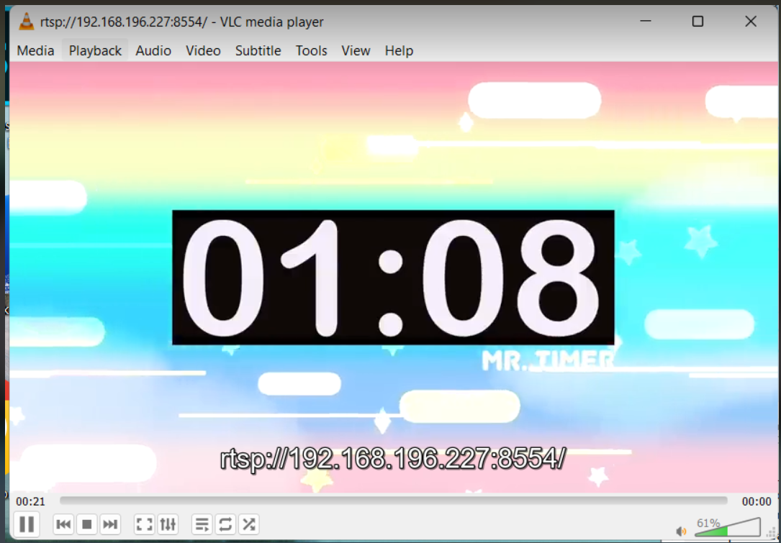

**Câu 1: Chọn một gói tin UDP, xác định các trường (field) có trong UDP header và giải thích ý nghĩa của mỗi trường đó? Gợi ý: Xem tại phần User Datagram Protocol.**

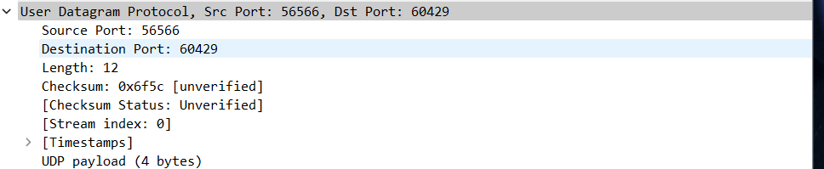

* Source Port: Xác định cổng người gửi.
* Destination Port: Xác định cổng nhận thông tin.
* Length: 16 bit xác định chiều dài toàn bộ datagram: phần header và dữ liệu.Chiều dài 8 bit khi gói tin chỉ có header.
* Checksum: 16 bit dùng để kiểm tra lỗi của header và dữ liệu.

**Câu 2: Qua thông tin hiển thị của Wireshark, xác định độ dài (tính theo byte) của mỗi trường trong UDP header?**

Source Port: 2 byte

Destination Port: 2 byte

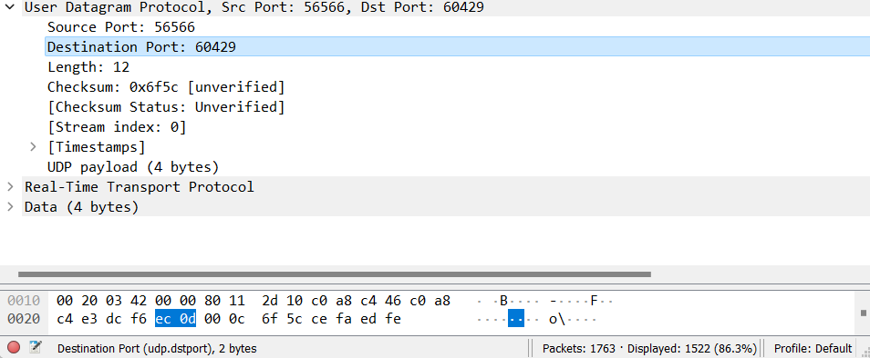

Checksum: 2 byte

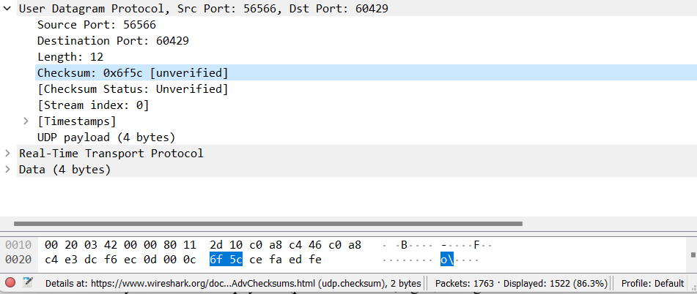

**Câu 3: Giá trị của trường Length trong UDP header là độ dài của gì? Chứng minh nhận định này?**

Trường Length trong UDP header là độ dài của tổng datagram tức là tổng độ dài header và độ dài data.

VD: Trong ví dụ trên là 8 byte và với 4 byte của Data nên Length là 12.



**Câu 4: Số bytes lớn nhất mà payload (phần chứa dữ liệu gốc, không tính UDP header và IP header) của UDP có thể chứa?**

- Số bytes lớn nhất mà payload (phần chứa dữ liệu gốc, không tính UDP header vàIP header) của UDP có thể chứa là:

+ Kích thước lớn nhất theo lí thuyết là: 2^16 – 1 = 65535 bytes.

+ Kích thước cho phép: 65535-8 ( 8 bytes header )=65527 bytes.

**Câu 5: Giá trị lớn nhất có thể có của port nguồn (Source port)?**

Giá trị lớn nhất là: 2^16 – 1 = 65535 bytes.

**Câu 6: Tìm và kiểm tra một cặp gói tin sử dụng giao thức UDP gồm: gói tin do máy mình gửi và gói tin phản hồi của gói tin đó. Miêu tả mối quan hệ về port number của 2 gói tin này.**

Trong quá trình gửi yêu cầu, IP nguồn gửi request packet sẽ trở thành destination port, source port sẽ trở thành destination port, còn IP của người gửi respone sẽ trở thành IP source. Source port và destination port của 2 gói tin này ngược nhau.

Lấy ví dụ gói tin 26 và 36:

Request packet:

Respone packet:

**Câu 7: Tìm địa chỉ IP và TCP port của máy Client?**

Gói tin số 47 ta thấy được:

IP của Client : 192.168.196.227

TCP port của Client : 54181

**Câu 8: Tìm địa chỉ IP của Server? Kết nối TCP dùng để gửi và nhận các segments sử dụng port nào?**

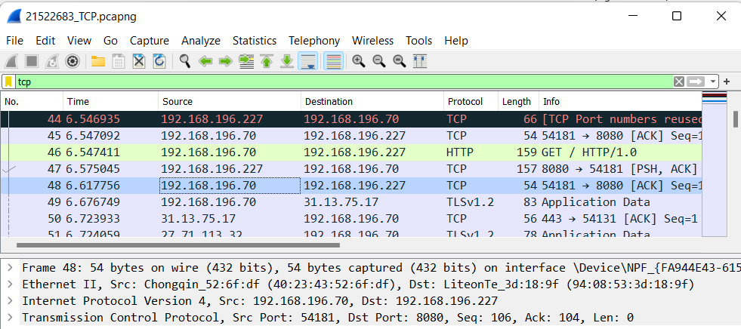

Nhìn vào gói tin số 48:

IP của server là 192.168.196.70

Kết nối TCP dùng để gửi và nhận các segments sử dụng port : 8080

**Câu 9: TCP SYN segment (gói tin TCP có cờ SYN) sử dụng sequence number nào để khởi tạo kết nối TCP giữa client và server? Thành phần nào trong segment cho ta biết segment đó là TCP SYN segment?**



TCP SYN segment (gói tin TCP có cờ SYN) được sử dụng sequence number 1 để khởi tạo kết nối TCP giữa client và server .

Như hình thấy được Flags cờ SYN được set bằng 0=> là TCP segment

**Câu 10: Tìm sequence number của gói tin SYN/ACK segment được gửi bởi server đến client để trả lời cho SYN segment? Tìm giá trị của Acknowledgement trong SYN/ACK segment? Làm sao server có thể xác định giá trị đó? Thành phần nào trong segment cho ta biết segment đó là SYN/ACK segment?**

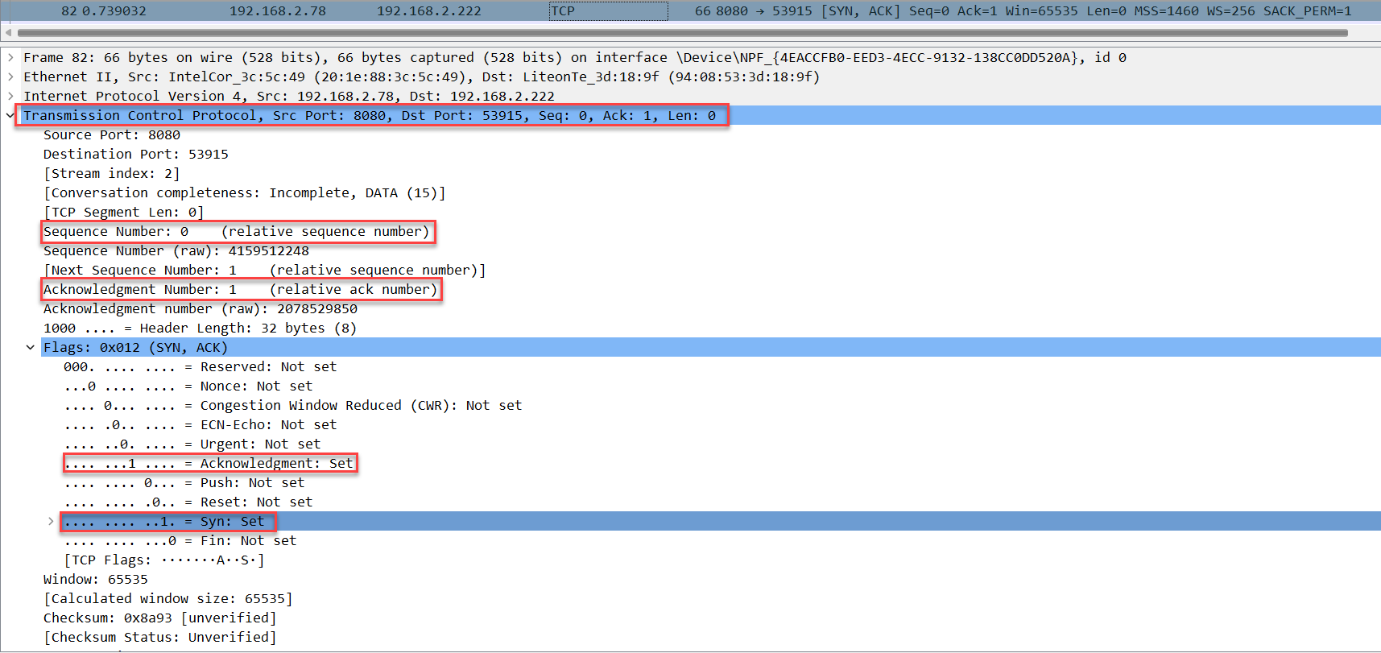

-Giá trị của Acknowledgement trong SYN/ACK segment:

Sequence number: 0

Acknowledgement: 1

- Giá trị của Acknowledgement trong gói SYN/ACK được xác định bởi Server :

Server khởi tạo sequence number đầu tiên SYN segment từ client là 0 => giá trị của Acknowledgement trong gói SYN/ACK là 1. Một segment sẽ

là một SYN/ACK segment nếu có cả cờ SYN và cờ ACK đều set là 1.

-Thành phần Flags sẽ cho ta biết đó là SYN/ACK segment.

**Câu 11: Chỉ ra 6 segment đầu tiên mà server gửi cho Client (dựa vào Số thứ tự gói –No)**

- Tìm sequence number của 6 segments đầu tiên đó?

- Xác định thời gian mà mỗi segment được gửi, thời gian ACK cho mỗi segment được nhận?

- Đưa ra sự khác nhau giữa thời gian mà mỗi segment được gửi và thời gian ACK cho mỗi segment được nhận bằng cách tính RTT (Round Trip Time)cho 6 segments này?

|  |  |  |  |
| --- | --- | --- | --- |
| STT | Thời gian gửi | Thời gian nhận ACK | RTT ( Round trip time) |
| 47 | 6.575045 | 6.617756 | 0.042711 |
| 72 | 7.167450 | 7.167526 | 0.000076 |
| 75 | 7.194596 | 7.194680 | 0.000084 |
| 77 | 7.207795 | 7.253728 | 0.045933 |
| 80 | 7.273347 | 7.273430 | 0.000083 |
| 84 | 7.321617 | 7.321697 | 0.00008 |













**Câu 12: Có segment nào được gửi lại hay không? Thông tin nào trong quá trình truyền tin cho chúng ta biết điều đó?**

Mỗi chấm trong biểu đồ tượng trưng cho một TCP segment có sequence number tương ứng với thời gian segment đó được gửi đi.

Lưu ý là một chồng các dấu chấm tương ứng với một chuỗi các gói tin được gửi liên tiếp nhau. Nếu có 2 chấm có cùng sequence number được gửi ở 2 thời điểm khác nhau (có 2 điểm nằm ngang) => Có gói tin được gửi lại và gói tin có Source Port là 54181 được gửi lại nhiều lần và biểu đồ bên dưới cũng diễn tả rõ là có rất nhiều chấm nằm ngang nhau.

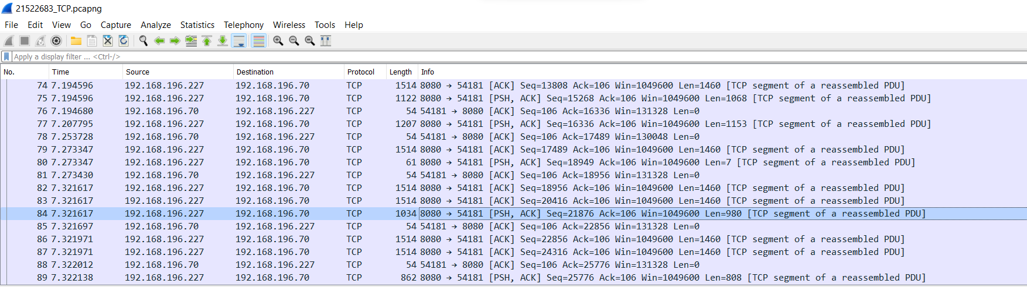

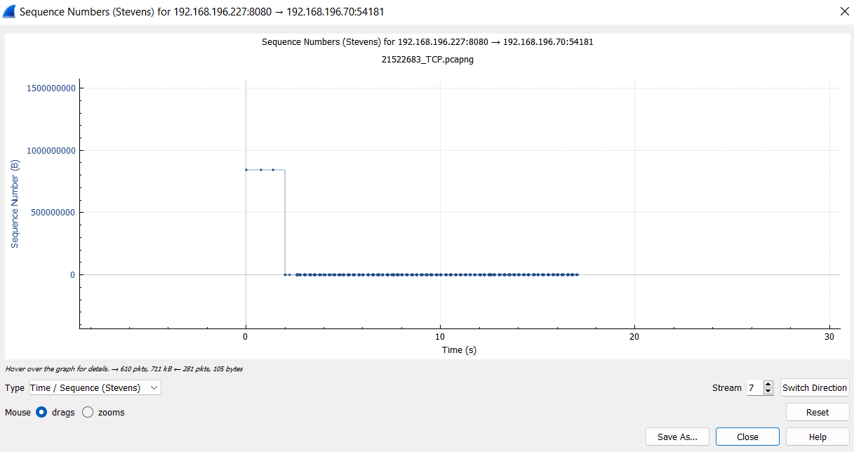

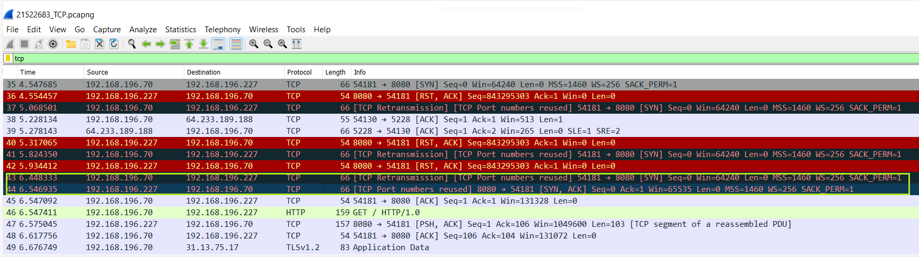Ngoài ra ta có thể thấy gói tin 43 bị lỗi và sẽ được gửi lại.